**Slovenský zväz športového rybolovu**

**Slovenský rybársky zväz – Rada Žilina**

**MsO SRZ Levice**





**Propozície**

**LRU – feeder**

**Majstrovstvá SR**

**MASTERS U55**

**27.07.2024 – 28.07.2024**

**Štrkovisko Tlmače 2-4921-1-1**

Podľa plánu športovej činnosti pre rok 2024 Slovenský zväz športového rybolovu a SRZ Rada Žilina v spolupráci s MsO SRZ Levice usporiada športové rybárske preteky LRU feeder – Majstrovstvá SR MASTERS U55.

**Účastníci pretekov:**

Pretekári, ktorí sa písomne prihlásia vyplnením online formuláru: [prihláška tu](https://forms.gle/qYae7bWaucuvpD9j7) **do 20.7.2024**. Na MSR sa môže prihlásiť pretekár, ktorý dosiahol vek 55 rokov k 31.12.2023 (ročník 1968 a  menej). MSR sú zároveň aj nomináciou na MS 2024 Szeged / Maďarsko/.

**Upozornenie:**

Účasť na pretekoch je podmienená uhradením štartovného na účet SZŠR do termínu prihlásenia, t.j. 20.7.2024 vrátane.

**Štartovné:**

**IBAN SK55 0200 0000 0041 0357 4451**

**Suma 30,-€**

**VS 6325**

**Do poznámky pre príjemcu treba uviesť: MSR Masters + meno**

**Termín konania:** 27.07.2024 – 28.07.2024

**Miesto konania:** Štrkovisko Tlmače, Levice 2-4921-1-1

**Organizačný štáb:**

Riaditeľ pretekov: Attila Hamran

Garant rady SRZ: Miroslava Pavelková

Hlavný rozhodca: Roman Pavelka

Sektorový rozhodca: Miroslava Pavelková

Technický vedúci: Marek Gabona

Bodovacia komisia: Roman Pavelka + 2 zabezpečí organizátor

Zdravotnícke zabezpečenie: v prípade potreby na tel. 112

**Upozornenie:**

Účasť na pretekoch je podmienená uhradením štartovného na účet SZŠR do termínu

prihlásenia 20.7.2024 vrátane.

**Štartovné za družstvo:**

**IBAN SK55 0200 0000 0041 0357 4451**

**Suma 30,-€**

**VS 6325**

**Do poznámky pre príjemcu treba uviesť: MSR Masters + meno**

**Technické pokyny:**

* Športové rybárske preteky sú usporiadané podľa zákona 216/2018 Z.z. § 20 a vykonávacej vyhlášky 381/2018 § 15.
* Preteká sa podľa Predpisov SZŠR, platných súťažných pravidiel pre LRU– Feeder a aktuálnych modifikácií pre  rok 2024.
* Množstvo krmiva rastlinného pôvodu je stanovené na 15 l a množstvo návnad živočíšneho pôvodu na 2,5 l (z toho môže byť max. 0,5 l kŕmnej patentky.
* Množstvo zemných červov (hnojáky, dendrobena) v neporušenom stave je taktiež obmedzené na 0,5 l, avšak môžu byť vo viacerých nádobách (napr. 2 x 0,25 l).
* Všetci pretekári musia mať pri kontrole živú návnadu pripravenú v sade odmerných nádob vzor „Sensas" a pre lovnú patentku vzor „Tubertini“.
* Návnada rastlinného pôvodu musí byť pri kontrole krmiva umiestnená v rybárskom vedre so značkami objemu na vnútornej strane.
* **Minimálna lovná vzdialenosť je obmedzená na 30 m.**

**Pretekárska trať:**

Štrkovisko Tlmače - rozloha 2,5 ha, breh trate trávnatý, hĺbka 1,5 až 2 m, dno bahnité

**Výskyt rýb:** kapor, karas, pleskáč

**Prístup na trať:**

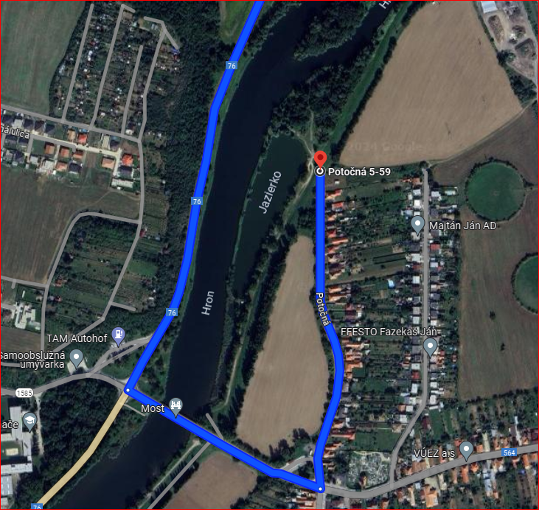

**Časový program:**

**Piatok 26.07.2024 nepovinný tréning**

10.00 – 16.00 nepovinný tréning

16.00 – 18.00 opustenie trate

**Sobota 27.07.2024**

07.00 - 07.30 prezentácia

07.30 - 08.00 otvorenie pretekov a žrebovanie

08.00 - 08.15 presun pred pretekárske miesto

08.15 - 09.50 vstup do pretekárskeho miesta, príprava na preteky, kontrola množstva návnad a nástrah (v prvých 30-60 min. prípravy na preteky)

09:50 - 10.00 kŕmenie

10.00 - 15.00 lovenie

15.00 – 15:30 váženie

**Nedeľa 28.07.2024**

07.00 - 07.30 prezentácia

07.30 - 08.00 žrebovanie

08.00 - 08.15 presun pred pretekárske miesto

08.15 - 09.50 vstup do pretekárskeho miesta, príprava na preteky, kontrola množstva návnad a nástrah (v prvých 30-60 min. prípravy na preteky)

09:50 - 10.00 kŕmenie

10.00 - 15.00 lovenie

15.00 – 15:30 váženie

16.30 - vyhodnotenie M SR

**Rozpis signálov:**

**1. signál s/n 08:15** - 90 minút pred začiatkom pretekov povoľuje vstup pretekára na svoje lovné miesto a signalizuje začiatok prípravy. Počas prvých 30 - 60 min prípravy prebehne kontrola krmiva a nástrah, ktoré musia byť umiestnené pred lovným miestom. Po kontrole nástrah a krmiva si pretekár znesie skontrolované krmivo a nástrahy do lovného miesta. Po tejto kontrole nesmie pretekár opustiť lovné miesto bez súhlasu dvoch pretekárov alebo rozhodcu a je zakázané čokoľvek vynášať alebo donášať do priestoru lovného miesta.

**2. signál s/n 08:40 -** 5minút do začiatku kontroly vnadiacich zmesí a nástrah

**3. signál s/n 09:50 -** 10 minút pred začiatkom pretekov 10 minútové základné kŕmenie

**4. signál s/n 10:00 -** začiatok pretekov

**5. signál** **s/n 14:55 -** 5 minút do konca pretekov

**6. signál s/n 15:00 -** koniec pretekov

**Záverečné ustanovenia:**

* Všetci pretekári musia mať platné registračné preukazy športovca SZŠR a preukazy člena SRZ.
* Preteká sa za každého počasia. V prípade búrky budú preteky prerušené a bude sa postupovať podľa platných súťažných pravidiel (čl. 22 súťažných pravidiel LRU-Feeder).
* Každý pretekár preteká na vlastnú zodpovednosť a riziko, za svoje správanie nesie plnú zodpovednosť.
* Tréning pred pretekom je povolený v rámci uvedených podmienok a časového rozmedzia bez možnosti sieťkovania úlovkov.
* Všetci účastníci pretekov sú povinní dodržiavať antidopingové predpisy SZŠR.

**Občerstvenie:** usporiadateľ nezabezpečuje, je potrebné zabezpečiť individuálne

**Ubytovanie:** usporiadateľ nezabezpečuje, možné zabezpečiť si individuálne:

http://www.booking.com/

**Informácie o pretekoch:** Miroslava Pavelková0915 883 340

**Na zabezpečenie týchto pretekov bol použitý príspevok uznanému športu z Ministerstva cestovného ruchu a športu Slovenskej republiky**

Propozície kontroloval predseda ŠO LRU - feeder.

Organizačný štáb Vám želá veľa úspechov na pretekoch.

Petrov zdar!